**Отчёт о проведении торжественной линейки,**

**посвящённой открытию месячника оборонно – массовой и спортивной работы**

**в МБОУ Объединённой СОШ №6 им. В.А. Сулева**

Согласно плану воспитательной работы и в соответствии с приказом отдела образования Администрации Егорлыкского района, в целях повышения эффективности военно-патриотического воспитания детей и подростков, популяризации военно-прикладных видов спорта в нашей школе прошла торжественная линейка, посвящённая открытию месячника оборонно-массовой и спортивной работы. Он пройдёт под лозунгом **«Мы, наследники Победы, славу Родины храним!»**

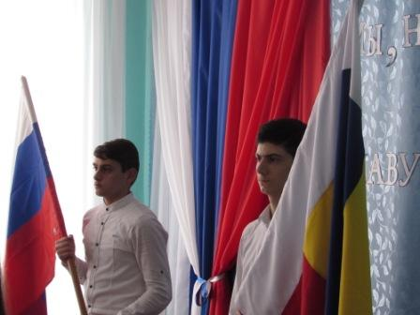 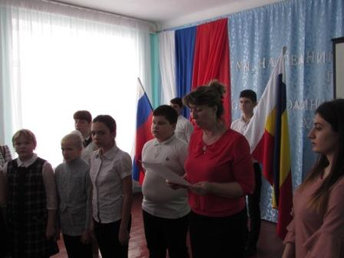

Философская мудрость гласит: «Без прошлого нет будущего». А будущее – это дети, которых надо воспитывать на героическом прошлом нашего народа. Многовековая история свидетельствует о том, что без патриотизма немыслимо создать сильную державу, невозможно привить людям понимание их гражданского долга и уважения к закону. От того, что мы вложим в наших детей сегодня, зависит то, в какой стране мы будем жить завтра.

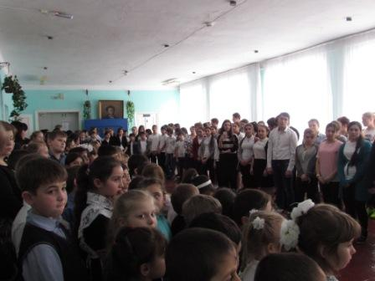 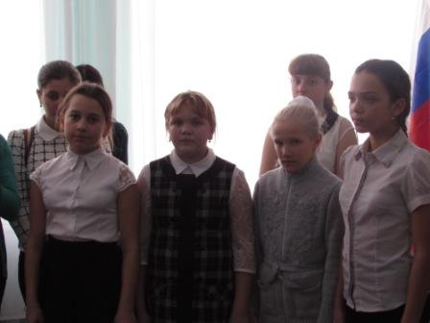

Одной из главных целей в воспитательной деятельности нашей школы является воспитание гражданско-патриотических качеств у школьников. Для реализации этой цели в ходе предстоящего Месячника запланированы мероприятия, несущие гражданскую и военно-патриотическую направленность.

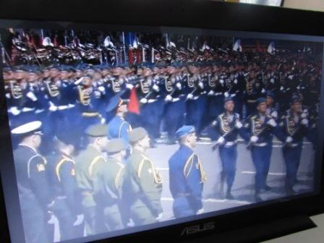 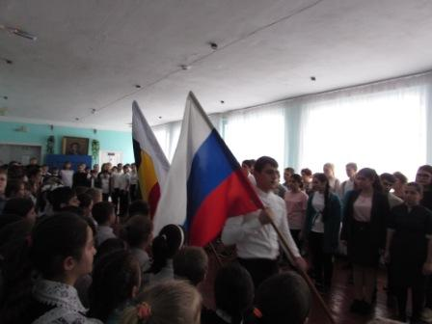

Школа разработала план месячника оборонно-массовой и спортивной работы, направленный на формирование у подрастающего поколения любви к своей Родине, Отчему дому.

**План   проведения**

**месячника оборонно-массовой и спортивной работы**

**в МБОУ ОСОШ №6 им. В.А. Сулёва**

**в период с 22 января по 22 февраля 2018 года**

|  |  |  |  |  |
| --- | --- | --- | --- | --- |
| № п/п | Название мероприятия | Классы | Сроки проведения | Ответственные |
| 1 | Утверждение плана мероприятий в рамках проведения месячника |  | 20.01.2018 | Водяхина Н.Г. |
| 2 | Торжественная Линейка, посвящённая освобождению ст. Егорлыкской и х. Объединённого от немецко-фашистских захватчиков | 1-11 | 23.01.2018 | Водяхина Н.Г.  Джавдатова Р.Т. |
| 3 | Вахта памяти у памятников населённого пункта | 5-11 | 23.01.2018 | Водяхина Н.Г.  Кл.руководители |
| 4 | Районный турнир по стрельбе из пневматической винтовки, посвящённый Дню освобождения ст. Егорлыкской от немецко-фашистских захватчиков |  | 24.01.2018 | Шапкин И.Н. |
| 5 | Районные соревнования по баскетболу среди ОУ | юноши | 27.01.2018 | Бадиров И.З. |
| 6 | Вечер встречи выпускников |  | 03.02.2018 | Водяхина Н.Г.  Джавдатова Р.Т. |
| 7 | Книжная выставка в школьной библиотеке: «Солдатом быть – Родине служить». |  | 10.02.2018 | Потапова Г.В. |
| 8 | Литературно – музыкальная композиция «Детство, опалённое войной» | 5-11 | 09.02.2018 | Карпенко Е.И. |
| 9 | Районные соревнования по волейболу |  | В течение месяца | Бадтров И.З. |
| 10 | Выпуск праздничных газет и поздравительных открыток с Днём Защитника Отечества | 5-11 | В течение месяца | Кл.рук. |
| 11 | Уроки Мужества, Памяти, Славы, посвящённые защитникам Отечества | 1-11 | В течение месячника | Кл.рук. |
| 12 | Посещение школьного музея | 1-11 | В течение месячника | Иванова Т.В.  Кл.рук. |
| 13 | Соревнования по троеборью среди допризывной молодёжи |  | февраль | Шапкин И.Н. |
| 14 | Утренники, посвящённые Дню защитника Отечества | 1-4 | 20.02.2018 | Учителя начальных классов |
| 15 | Организация шефской работы над ветеранами и поздравления | 5-11 | Весь период | Водяхина Н.Г.  Кл.рук. |
| 16 | Классные часы ко Дню 23 февраля | 5-11 | 20-22.02.2018 | Кл.рук. |
| 17 | Тематический вечер для старшеклассников «А, ну-ка, парни!» | 8-11 | 22.02.2018 | Водяхина Н.Г.  Шапкин И.Н. |
| 18 | Смотр песни и строя | 5-11 | 22.02.2018 | Водяхина Н.Г.  Шапкин И.Н. |
| 19 | Размещение информации на сайте ОУ | 26.02 |  | Водяхина Н.Г. |

План мероприятий предусматривает решение следующих задач:

- формирование эмоционально-волевых качеств гражданина - патриота России; - создание условий для духовного и физического развития, повышение уровня физической подготовки подростков и юношей;

- воспитывать стремление к сохранению и приумножению военного, исторического и культурного наследия;

- сохранение и передача героического наследия от старшего поколения к младшему, осознание глубинных связей поколений.